Конспект урока по теме «Основания»

( Габриелян О.С. Химия, 8 кл.; урок №6 по тематическому плану «Растворение. Растворы. Свойства растворов электролитов»)

Цель урока: учащиеся должны усвоить понятие основания, их номенклатуру, классификацию, химические свойства.
Воспитательные задачи:
- научить учащихся устанавливать причинно-следственные связи в процессе изучения нового материала;
- воспитывать сосредоточенность, внимательность на уроке.
Образовательные задачи:
- учащиеся должны усвоить понятие основания, их химические свойства, классификацию;
- закрепить умения учащихся в составлении уравнений химических реакций;
- в процессе объяснения темы учащиеся должны закрепить навыки вести наблюдение за ходом эксперимента и на его основе делать соответствующие выводы.
Развивающие задачи:
- развивать познавательный интерес учащихся к предмету при изучении оснований;
- развивать у учащихся умение рассуждать и делать выводы;
- развивать логическое мышление путем сравнения, обобщения, анализа.
Тип урока: комбинированный
Оборудование и материалы:
- компьютер, проектор, мультимедийная презентация;
- таблица растворимости кислот, оснований, солей в воде;
- растворы NaOH, Ca(OH)₂ (известковая вода), CuCl₂, Cu(OH)₂, NaCl, HCl, CO₂, NaOH тв.
- индикаторы: фенолфталеин, лакмус, метиловый оранжевый.
- пробирки, пробиркодержатель, спиртовка, спички.
План урока
- Организационный момент (1 – 2 мин);
- Опрос – повторение (7 – 10 мин);
- Изучение нового материала (25 – 30 мин);
- Закрепление знаний (5-7 мин);
- Подведение итогов, д/з (1 – 2 мин).
Ход урока
- Организационный момент (1 – 2 мин)
Учитель проверяет готовность учащихся к уроку, организует начало урока. Отмечает отсутствующих. Оглашает кратко цели и ход урока.
II. Опрос – повторение (7 – 10 мин)

III. Изучение нового материала (25 – 30 мин)
Учитель: Запишите тему урока: Основания
Слайд 1
Приведите примеры формул оснований, которые вы уже знаете. (учащиеся приводят примеры, учитель записывает их на доске)
NaOH
Ca(OH)₂
KOH
Al(OH)₃

Что общего в данных формулах веществ? (О и Н)
Как называется данная группа –ОН? (гидрокси группа, гидроксид ион)
Каков заряд гидроксид иона? (-1)
С какими ионами связан гидроксид ион? (ионами металлов)
Итак, какие вещества называются основаниями?
Основания – сложные вещества, состоящие из ионов металлов и связанных с ними одной или нескольких гидроксид групп.
Слайд 2
Рассмотрим классификацию оснований
На какие группы по растворимости в воде делят все основания? (растворимые и нерастворимые)
Как называются растворимые основания? (щелочи)
Приведите примеры растворимых и нерастворимых оснований
Слайд 3

Слайд 4

На какие группы по степени электролитической диссоциации делят все основания? (сильные и слабые)
Какие основания относятся к сильным электролитам? (все щелочи)
Слайд 5
Как диссоциируют основания?
Слайд 6
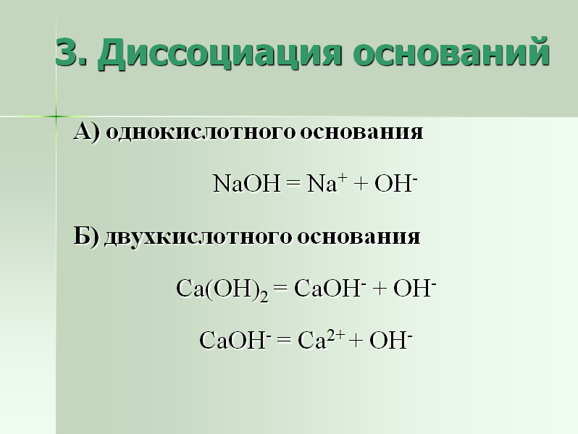
При диссоциации щелочных растворов образуются гидроксид ионы, которые обуславливают ряд общих свойств оснований: мылкость на ощупь, изменение окраски индикаторов и др.
Рассмотрим наиболее общие химические свойства щелочей и нерастворимых оснований
1. Действие индикатора
Проделаем эксперимент
1. Испытаем раствор гидроксида натрия лакмусом, метиловым оранжевым, фенолфталеином. Что наблюдаете?
Будут ли изменять свою окраску индикаторы в нерастворимых основаниях?
2. Капнем несколько капель фенолфталеина к осадку гидроксида меди (II). Что наблюдаете?
Почему не произошло изменение окраски?
Слайд 7
2. Взаимодействие с кислотами
Проделаем эксперимент
1. В пробирку с раствором гидроксида натрия капнем несколько капель фенолфталеина и прильем раствор соляной кислоты. Что наблюдаете? Почему исчезла окраска индикатора?
2. В пробирку со свежеприготовленным гидроксидом меди (II) прильем раствор соляной кислоты. Что наблюдаете?

Как называются реакции между кислотой и основанием?

Слайд 8
3. Взаимодействие с кислотными оксидами
Проделаем эксперимент
1. Пропустим углекислый газ через известковую воду. Что наблюдаете? (помутнение). Какое вещество выпало в осадок?
2. К осадку гидроксида меди (II) добавим углекислый газ. Что наблюдаете?
Слайд 9

4. Взаимодействие с солями
Проделаем эксперимент
1. К раствору гидроксида натрия прильем раствор хлорида меди (II). Что наблюдаете?
К какому типу реакций относится данная? В каких случаях протекают такие ракции?
2. К гидроксиду меди (II) прильем раствор хлорида натрия. Что наблюдаете?
Слайд 10
5. Действие температуры
Проделаем эксперимент
1. Нагреем несколько кристалликов гидроксида натрия. Что набюдаете?
2. Нагреем осадок гидроксида меди (II). Что наблюдаете?
Слайд 11
По каким химическим свойствам растворимые основания отличаются от нерастворимых?

Имеют ли основания практическое значение?
Основания широко используются как в лаборатории, так и в химической промышленности, находят они свое применение и в быту.
Гидроксид натрия применяют в мыловарении, кожевенной и фармацевтической промышленности. Раствор гидроксида натрия в воде мылкий на ощупь и очень едкий. Он разъедает кожу, ткани, бумагу и другие материалы, поэтому гидроксид натрия называют «едкий натр». С гироксидом натрия и его растворами надо обращаться осторожно.
Гидроксид калия применяют в качестве добавки при производстве мыла, тугоплавкого стекла.
Гидроксид кальция (гашеная известь) применяется в производстве строительных материалов.
Основания – один из классов неорганических веществ, который наряду с кислотами, оксидами составляют основу неорганической химии. Они широко используются в разных областях химии и химической промышленности.

- Закрепление знаний (5-7 мин)
Погадаем на ромашке: «Реагирует – не реагирует»
С какими из перечисленных веществ реагирует гидроксид бария:
1 лепесток: серная кислота
2 лепесток: гидроксид калия
3 лепесток: оксид магния
4 лепесток: оксид серы (VI)
5 лепесток: вода
6 лепесток: сульфат натрия
7 лепесток: хлорид калия

- Подведение итогов, д/з (1 – 2 мин)
Домашнее задание § 39, упр. 3

